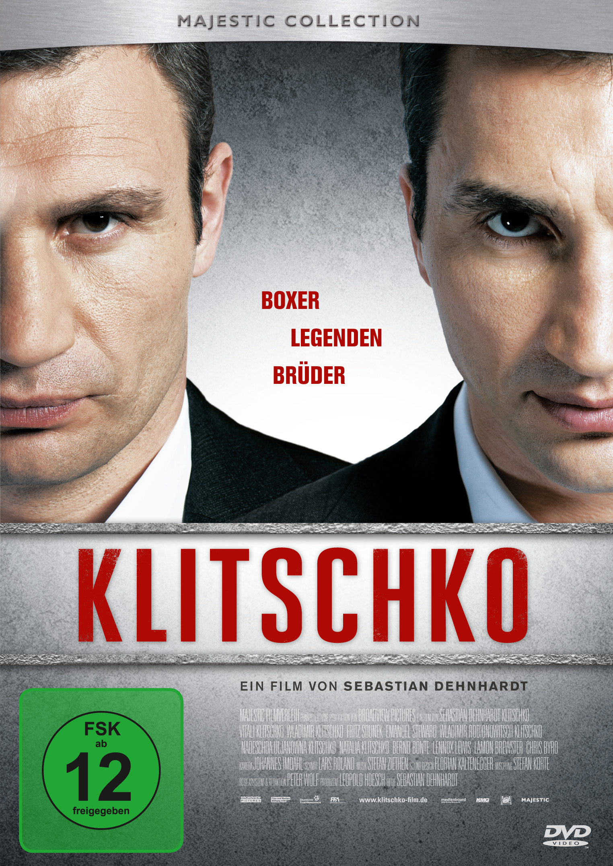

AB 18.11.11 AUF BLU-RAY UND AUF DVD

FACT SHEET
Fact Sheet KLITSCHKO
DVD Label: Majestic Home Entertainment
DVD Vertrieb: Twentieth Century Fox Home Entertainment

Inhalt
Der mitreißende Kinofilm erzählt die faszinierende Geschichte der berühmtesten Boxbrüder der Welt: von der vom sozialistischen Drill geprägten Kindheit in der Ukraine, über die ersten Erfolge als Amateure, den Umzug nach Deutschland, bis zum Aufstieg zu internationalen Superstars des Boxsports, die inzwischen die Weltmeistertitel von allen fünf Boxverbänden halten. Dabei werden auch Niederlagen und Rückschläge, der steinige Weg zur Spitze, die verzweifelten Karrieretiefs und triumphalen Comebacks sowie die Konflikte zwischen den Brüdern nicht ausgespart.

Durch spannende Gespräche mit Wegbegleitern und Gegnern, bewegende Einblicke in das Privatleben – erstmals treten Klitschkos Eltern vor die Kamera – sowie noch nie gesehene Aufnahmen der kräftezehrenden Kampfvorbereitungen und spektakulären Boxkämpfe gelingt Regisseur Sebastian Dehnhardt ein intimes und faszinierendes Portrait zweier Ausnahmesportler, die vor allem eins sind: Brüder.

Key Facts

- Der Mythos des stärksten Mannes der Welt hat ein Gesicht, oder besser gesagt zwei: Die Klitschkos. Die außergewöhnlichen Brüder sind Ikonen, Vorbilder und Helden. Aber woher kommen diese boxenden Gentlemen und promovierten Doktoren, die vier Sprachen sprechen, und wie sind sie so weit gekommen? Wird Wladimir das Schwergewicht noch weitere fünf Jahre dominieren und wird Vitali womöglich eines Tages Präsident der Ukraine werden? Und werden sie wirklich niemals gegeneinander kämpfen, wie sie es ihrer Mutter versprochen haben?
- KLITSCHKO ist ein absolutes Must-See für alle Boxfans und insbesondere für die Fans der Klitschkos, mit vielen spektakulären Hintergrund-Infos und nie gesehenen Aufnahmen von ihren entscheidenden Kämpfen.
- Die Brüder haben in Deutschland einen immensen Bekanntheitsgrad, bei ihren Kämpfen halten in Deutschland regelmäßig bis zu 14 Mio. Zuschauer den Atem an – und auch außerhalb des Rings erfreuen sie sich einer unglaublichen Popularität.
Pressestimmen
“Der Film ist eine Sensation! ... Ein beeindruckendes Stück Sportgeschichte. ... Zwei große Männer, zwei große Herzen, ein großer Film!” (Bild)
“Regisseur Dehnhardt zeigt die Klitschkos in faszinierenden Bildern und fördert Fakten zutage, die auch Fans noch nicht kennen. ... Hintergründig und stark wie eine krachende Rechte!” (TV Movie)
“Ein Volltreffer – nicht nur für Boxfans!” (TV Spielfilm)
“Ein sehr gelungener, sehr emotionaler Kinofilm. ... Spektakuläre Bilder und sehr interessante Interviews. ... Da kommt Gänsehaut-Feeling auf!” (Kölner Stadtanzeiger)
“Auch wenn man überhaupt keinen Draht zu den Klitschkos hat und sogar Minigolf für einen spannenderen Sport als Boxen hält – der Film schafft es, einen über die ganze Laufzeit zu begeistern, was auch an den beiden erstaunlich ironischen Hauptfiguren liegt.” (B.Z.)
“Ein beeindruckendes Doku-Denkmal, das von der ersten bis zur letzten Runde fasziniert.” (Express Köln)
“Dehnhardt hat nicht nur teils kurioses Archivmaterial zutage gefördert, ihm ist es sogar gelungen, zum ersten Mal überhaupt die Eltern der Klitschkos vor die Kamera zu holen. ... Dehnhardt erzählt auf beeindruckend ehrliche Weise von „der Kraft, die Familie geben kann“ und von „bedingungsloser Bruderliebe“. Besonders spannend ist sein Film immer dann, wenn er von schmerzhaften Niederlagen und persönlichen Krisen – auch im Verhältnis der beiden Brüder zueinander – berichtet. Das macht „Klitschko“ zu einem Film, der nicht nur Boxfans begeistert, sondern auch Zuschauer faszinieren wird, die mit diesem Sport nichts am Hut haben. ... Diese Biografie der Boxweltmeister fesselt von der ersten bis zur letzten Runde!” (Cinema)
“Ein mitreißender Film! ... Auch für diejenigen, die keine Boxfans sind.” (Freundin)
“Ein fesselnder Thriller-Drama-Mix mit zwei wunderbaren Stars!” (TV Digital)
"Klitschko" hat, was ein mitreißender Dokumentarfilm braucht: prominente, höchst sympathische Protagonisten, herausragend gefilmte Kampfszenen, die den Zuschauer die Schmerzen förmlich fühlen lassen, Blicke hinter die Kulissen und ins Privatleben, Spannung und Humor. Man muss nicht mal Boxfan sein, um diesen Film zu mögen.” (ZDF aspekte)

Kinoverleih: Majestic Filmverleih
Kinostart: 16. Juni 2010
Regie: Sebastian Dehnhardt
Produktion: Broadview Pictures
Förderung: Film-und Medienstiftung NRW, DFFF

DVD Start (nur Deutschland)

Rental: 18. November 2011
DVD
Single Disc (Amaray)
EAN: 4010232055255
Artikel Nr: 5317606

Retail: 18. November 2011
DVD
Single Disc (Amaray)
EAN: 4010232055231
Artikel Nr: 5317608

Blu-ray
Single Disc (BD 50)
EAN: 4010232055248
Artikel Nr: 5317699

Konfigurationen
Ton Deutsch | Dolby Digital 5.1
Russisch | Dolby Digital 5.1
(auf Blu-ray jeweils: DTS-HD Master Audio)
Bild 16:9 (1,78:1)
(auf Blu-ray: 1080p/25)
Laufzeit Hauptfilm: 117 Minuten
Bonusmaterial Blu-ray: ca. 53 Minuten
FSK freigegeben ab 12 Jahren

Inhalt DVD:
- Hauptfilm
- Audiokommentar von Wladimir Klitschko und Regisseur Sebastian Dehnhardt
- Original Kinotrailer (2’29)

Inhalt Blu-ray:
- Hauptfilm
- Audiokommentar von Wladimir Klitschko und Regisseur Sebastian Dehnhardt mit
Picture-in-Picture-Videokommentar
- Original Kinotrailer (2’29)
- 9 unveröffentlichte Szenen (mit optionalem Audiokommentar von Sebastian Dehnhardt):
Die Mädels vom Hinterhof / Nach dem Kampf / Andenken / Kontinentalklima / Ehrenring / Showgeschäft / Ohne Mampf kein Kampf / Sportinternat / Muskelkater (18’)
- Making-of (12’08)
- Vitali Klitschko bei TV Total (ca. 7’)
- Featurette „Ohne Worte“ - Wladimir Klitschko kommentiert den Kampf gegen David Haye (2’13)
- Featurette: Pressekonferenz (5’15)
- Featurette: Premiere Berlin (2’02)
- Featurette: Europapremiere Essen (1’46)

